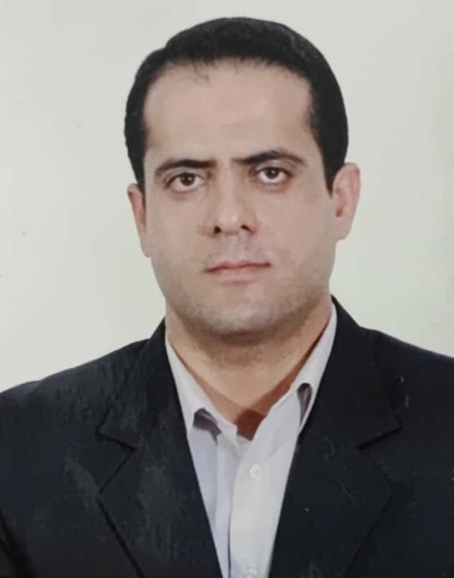

مصطفی کرمی
روانشناس در مرکز مشاوره خصوصی
دکترا: روانشناسی تربیتی در دانشگاه آزاد اسلامی

سابقه کاری
میزان سابقه کاری:10 سال
سوابق شغلی:
روانشناس مرکز مشاوره خصوصی
(ارزیاب هوش استعداد یاب تحصیلی و شغلی ،روان درمانگر حوزه کودک و نوجوان و بزرگسالان) از خرداد 1392 تا کنون
سوابق تحصیلی
دکترا-روانشناسی تربیتی از دانشگاه آزاد اسلامی سال 1397-1393
دوره های آموزشی
- اجرا و تفسیر و نمره گذاری تست هوش استنفورد بینه (دانشگاه تهران؛1397)
- شخصیت شناسی (سازمان بهزیستی ؛1397)
- اختلالات اضطرابی(سازمان بهزیستی؛1397)
- رمزگشایی شخصیت(سازمان بهزیستی؛1396)

زبان های خارجی
انگلیسی (سطح:بالاتر از متوسط)

نرم افزارها
Microsoft Word ( سطح :متوسط)

مهارت های تکمیلی
مشاوره خانواده و فرزند پروری-شخصیت شناسی و مشاوره پیش از ازدواج-روان درمانگر حوزه کودک و نوجوان-روان درمانگر بزرگسال-ارزیاب هوش و استعداد یابی تحصیلی و شغلی

پروژه ها و تجربیات آکادمیک
3 دوره آموزش مهارتهای زندگی و شیوه زندگی سالم با رویکرد فرزند پروری کارکنان سازمان تامین اجتماعی 1398
2 دوره آموزش مدیریت استرس و فشارهای روانی پرسنل سازمان تامین اجتماعی 1400
3 دوره تشخیص و مراقبت در بیماریهای روانی پرسنل سازمان تامین اجتماعی 1401
2 دوره آموزش فنون ارتباط موثر 1401
کتاب ها و مقالات:
مدل یابی ویژگیهای شخصیتی و جهت گیری هدف با نقش میانجی گری نظم جویی هیجانی و خود تعیین گری در دانش آموزان پسر متوسطه

نویسندگان: (مصطفی کرمی،پروین کدیور،افسانه قنبری پناه و مهناز استکی).

فصلنامه پژوهشهای نوین روانشناختی؛ دوره 13،شماره 51؛آذر 1397

فعالیت های دواطلبانه:
آموزشیار کمکهای اولیه هلال احمر 1380
درباره ی من
متخصص روانشناسی در حوزه خانواده،فرزند پروری،کودک و نوجوان و بزرگسال،ارزیاب هوش و استعداد یاب تحصیلی و شغلی،درمانگر اختلالات اضطرابی ،وسواس، افسردگی و... مشاور ترک اعتیاد و مرکز اعصاب و روان،شخصیت شناسی و انجام مشاوره پیش از ازدواج
|
Adobe Photoshop
پیشرفته
|
هلو
پیشرفته
|
Microsoft Word
متوسط
|
Microsoft Powe

